面向对象软件工程课程设计

|  |  |
| --- | --- |
| 题 目 | 社区图书管理系统 |
|  |  |
| 专 业 | 计算机科学与技术 |
| 小 组 | OOSE第二小组 |
| 小组成员 | 2013301500152 汪剑杰 |
|  | 2013301500153 吴腾波 |
|  | 2013301500156 李景福 |
|  | 2013301500174 胡伟龙 |
|  | 2013301500162 张福良 |
|  | 2013301500175 李凌云 |
|  | 2013301500178 黄一帆 |
|  | 2013301500186 胡顺利 |
|  | 2013301500185 史正良 |

# 社区图书馆——类图文档

目录

社区图书馆——类图文档 1

一、资源相关类 3

1.资源类 3

1.3.3 4

2.实体资源类 5

3.电子资源类 7

4.普通图书类 9

5.个人提供图书类 10

二、人员相关类 11

1.读者类 12

2.图书管理员类 15

3.系统管理员类 17

4.人员相关类关系类图 19

三、借阅相关类 20

1.预约类 20

2.借阅类 22

3.提供类 25

4.丢失类 27

5.借阅相关类关系类图 29

四、其他类 29

1.反馈意见类 29

2.图书馆公告类 31

3.提示信息类 33

4.登录注册类 35

分工表 36

## 一、资源相关类

### 1.资源类

#### 1.1类图

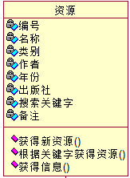

#### 1.2类图综述

此类是所有资源的总父类。

#### 1.3类描述

##### 1.3.1类的整体说明

资源类，是所有资源相关类的父类，包含所有资源相关类的共同属性和方法。

##### 1.3.2属性说明

|  |  |  |  |  |
| --- | --- | --- | --- | --- |
| 属性名 | 含义 | 数据类型 | 可见性 | 表明关系 |
| 编号 | 资源编号 | 整数类形 | 类中可见 |  |
| 名称 | 资源名称 | 字符串类型 | 类中可见 |  |
| 类别 | 资源类型 | 字符串类型 | 类中可见 |  |
| 作者 | 资源的作者 | 字符串类型 | 类中可见 |  |
| 年份 | 资源出版年份 | 整数类型 | 类中可见 |  |
| 出版社 | 出版该资源的出版社 | 字符串类型 | 类中可见 |  |
| 搜索关键字 | 关键字 | 字符串类型 | 类中可见 |  |
| 备注 | 相关备注 | 字符串类型 | 类中可见 |  |

##### 1.3.3操作说明

1. 方法名：获得新资源

作用：图书馆管理员调用该方法，创建一个新的资源。

可见性：图书管理员类可见。

参数列表：类别，名称，作者，年份，出版社，搜索关键字，备注。（编号由系统自动生成）

返回：true表示成功，false表示失败。

具体细节：调用该方法，输入参数后，系统根据类别识别资源类型，自动生成资源编号，后将剩余参数存储到该类中。

约束条件：合法类型号。

1. 方法名：根据关键字获得资源。（例如图书编号）

作用：当读者将要搜索资源时，输入资源关键字进行搜索

可见性：类中可见。

参数列表：关键字

返回：true表示查找成功，false表示查找失败。

具体细节：调用该方法，通过该关键字在数据库中查找该资源

约束条件：无。

1. 方法名：获得信息

作用：当查找到资源时，通过该方法查看该资源的信息。

可见性：类中可见。

参数列表：资源编号

返回：true表示显示成功，false表示显示失败。

具体细节：在找到资源后，调用该方法，系统自动获取该资源的编号作为该方法的参数，返回查询到的信息。

约束条件：合法的资源编号。

1. 方法名：修改

作用：当读者发送修改读者信息请求时，修改相应的读者信息。

可见性：类中可见。

参数列表：参数编号，修改后的参数值

返回：true表示修改成功，false表示修改失败。

具体细节：系统根据参数编号确认要修改的是哪一个参数，然后将该参数值修该为参数中传入的参数值。

约束条件：合法的参数编号和合法的参数值。

##### 1.3.4关系描述

该类设计的所有关联，聚合，组合，继承和依赖关系。可参照相关类关系。

|  |  |
| --- | --- |
| 关系类型 | 关系描述 |
| 关联 | 读者类与图书馆员类存在管理的关联关系 |
| 关联 | 读者类与借阅类之间存在关联关系 |

### 2.实体资源类

#### 2.1类图

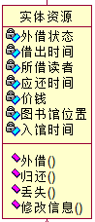

#### 2.2类图综述

此类为实际存在资源的类，普通图书类和个人提供图书类为其子类。

#### 2.3类描述

##### 2.3.1类的整体说明

实体资源类，包括一些基本属性和基本方法。资源类为其父类，普通图书类和个人提供图书类为其子类。

##### 2.3.2属性说明

除了资源类中已存在的属性外，还应该有

|  |  |  |  |  |
| --- | --- | --- | --- | --- |
| 属性名 | 含义 | 数据类型 | 可见性 | 表明关系 |
| 外借状态 | 资源的状态 | 字符串类型 | 类中可见 |  |
| 借出时间 | 资源最后一次借出的时间 | 整数类型 | 类中可见 |  |
| 所借读者 | 最后一次借出的读者编号 | 整数类型 | 类中可见 |  |
| 应还时间 | 应还时间 | 整数类型 | 类中可见 |  |
| 价钱 | 该资源的价格 | 整数类型 | 类中可见 |  |
| 图书馆位置 | 关键字 | 字符串类型 | 类中可见 |  |
| 入馆时间 | 收录资源时间 | 整数类型 | 类中可见 |  |

##### 2.3.3操作说明

1. 方法名：外借

作用：调用该方法，修改图书外借状态。

可见性：类内可见

参数列表：资源编号，读者证件号。

返回：true表示修改成功，false表示修改失败。

具体细节：调用该方法，系统修改资源的借出状态为借出，抓取系统时间记为图书借出时间，并把所借读者值改为参数中的读者证件号。

约束条件：合法的资源编号和读者证件号。

1. 方法名：归还

作用：当读者将要搜索资源时，输入资源关键字进行搜索

可见性：类中可见。

参数列表：资源编号，读者证件号。

返回：true表示修改成功，false表示修改失败。

具体细节：调用该方法，系统修改资源的借出状态为未借出，清空借出时间参数和所借读者参数值。

约束条件：合法的资源编号和读者证件号。

1. 方法名：获得信息

作用：当查找到资源时，通过该方法查看该资源的信息。

可见性：类中可见。

参数列表：资源编号

返回：true表示显示成功，false表示显示失败。

具体细节：在找到资源后，调用该方法，系统自动获取该资源的编号作为该方法的参数，返回查询到的信息。

约束条件：合法的资源编号。

1. 方法名：丢失

作用：当外借图书丢失时，进行操作

可见性：类中可见。

参数列表：资源编号

返回：true表示修改成功，false表示修改失败。

具体细节：该方法根据确认资源编号修改图书外借状态，为丢失。

约束条件：合法的资源编号。

1. 方法名：丢失

作用：当外借图书丢失时，进行操作

可见性：类中可见。

参数列表：资源编号

返回：true表示修改成功，false表示修改失败。

具体细节：该方法根据确认资源编号修改图书外借状态，为丢失。

约束条件：合法的资源编号。

##### 2.3.4关系描述

该类设计的所有关联，聚合，组合，继承和依赖关系。可参照相关类关系。

### 3.电子资源类

#### 3.1类图

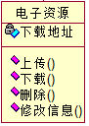

#### 3.2类图综述

此类表示图书馆中电子资源

#### 3.3类描述

##### 3.3.1类的整体说明

电子资源类，父类为资源类，表示电子资源的一些属性和方法。

##### 3.3.2属性说明

除了资源类中已存在的属性外，还应该有

|  |  |  |  |  |
| --- | --- | --- | --- | --- |
| 属性名 | 含义 | 数据类型 | 可见性 | 表明关系 |
| 下载地址 | 下载地址 | 字符串类型 | 类中可见 |  |

##### 3.3.3操作说明

1. 方法名：上传

作用：调用该方法，上传一个电子资源

可见性：类内可见

参数列表：资源类型，资源名称

返回：true表示上传成功，false表示上传失败。

具体细节：调用该方法， 根据资源类型创建一个新的电子资源类并自动分配一个资源编号。

约束条件：合法类型名。

1. 方法名：下载

作用：调用该方法，可以下载该电子资源。

可见性：类中可见。

参数列表：资源编号。

返回：true表示下载成功，false表示下载失败。

具体细节：读者调用该方法，下载该系统资源

约束条件：合法的资源编号。

1. 方法名：删除

作用：删除该电子资源

可见性：类中可见。

参数列表：资源编号

返回：true表示删除成功，false表示删除失败。

具体细节: 通过资源编号找到该资源，然后在数据库中删除。

约束条件：合法的资源编号。

1. 方法名：修改

作用：修改图书的相关信息

可见性：类中可见。

参数列表：资源编号 参数号，参数值，

返回：true表示修改成功，false表示修改失败。

具体细节：通过资源编号找到该资源，通过参数号找到资源的相应参数，然后修改参数值。

约束条件：合法的资源编号，参数号，参数值。

##### 3.3.4关系描述

该类设计的所有关联，聚合，组合，继承和依赖关系。可参照相关类关系。

### 4.普通图书类

#### 4.1类图



#### 4.2类图综述

此类表示社区图书馆藏的图书。

#### 4.3类描述

##### 4.3.1类的整体说明

普通图书类，表示馆藏图书，是实体资源类的子类。

##### 4.3.2属性说明

除了在实体资源类中已有的属性外还有

|  |  |  |  |  |
| --- | --- | --- | --- | --- |
| 属性名 | 含义 | 数据类型 | 可见性 | 表明关系 |
| 条形码信息 | 条形码数字 | 整数类型 | 类中可见 |  |

##### 4.3.3操作说明

##### 4.3.4关系描述

该类设计的所有关联，聚合，组合，继承和依赖关系。可参照相关类关系。

### 5.个人提供图书类

#### 5.1类图



#### 5.2类图综述

此类为在个人家中提供图书类型的图书。

#### 5.3类描述

##### 5.3.1类的整体说明

个人提供图书类，是实体资源类的子类，表示个人提供图书的一些属性和操作。

##### 5.3.2属性说明

除了在实体资源类中已有的属性外还有

|  |  |  |  |  |
| --- | --- | --- | --- | --- |
| 属性名 | 含义 | 数据类型 | 可见性 | 表明关系 |
| 拥有者 | 图书的提供者 | 字符串类型 | 类中可见 |  |

##### 5.3.3操作说明

无

##### 5.3.4关系描述

该类设计的所有关联，聚合，组合，继承和依赖关系。可参照相关类关系。

### 6.资源相关类关系图

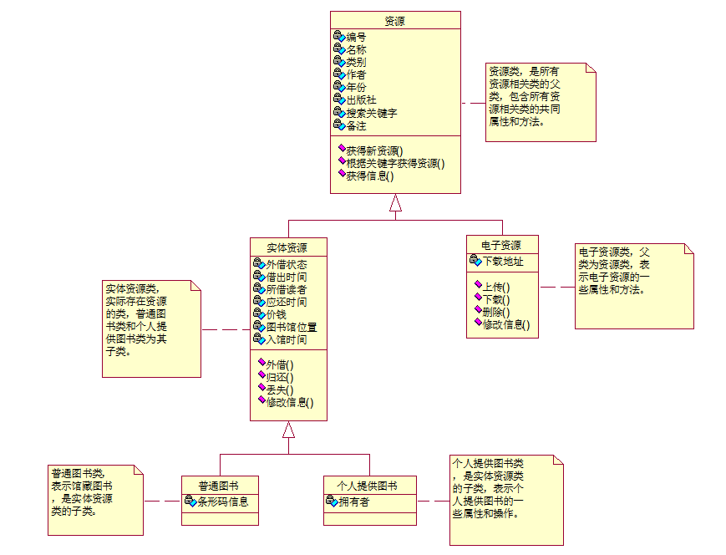

## 二、人员相关类

### 1.读者类

#### 1.1类图

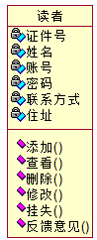

#### 1.2类图综述

这个类用于表示读者具有的一些属性信息和针对读者可以有的一些操作：读者属性包括读者的证件号、姓名、账号、密码、联系方式等等；操作有查看、添加、删除、修改，读者自己可以挂失、反馈意见。

#### 1.3类描述

##### 1.3.1类的整体说明

读者类，读者自己可以做的是查看个人信息、挂失和反馈意见，系统可以通过读者类添加、查看和删除读者。但是读者可以通过资源类可以查找图书信息，通过借阅类进行借阅、归还图书等操作。

##### 1.3.2属性说明

|  |  |  |  |  |
| --- | --- | --- | --- | --- |
| 属性名 | 含义 | 数据类型 | 可见性 | 表明关系 |
| 证件号 | 读者的借书证号 | 字符串类型 | 类中可见 | 用于联系读者对象 |
| 姓名 | 读者姓名 | 字符串类型 | 类中可见 | 用于联系读者对象 |
| 账号 | 读者登录账号 | 字符串类型 | 类中可见 |  |
| 密码 | 读者登录密码 | 字符串类型 | 类中可见 |  |
| 联系方式 | 读者的联系方式 | 字符串类型 | 类中可见 |  |
| 住址 | 读者的居住地址 | 字符串类型 | 类中可见 |  |

##### 1.3.3操作说明

每个操作：操作名，作用，可见性，参数表，返回类型，具体细节，活动图名称，约束条件，多态性描述。

1. 方法名：添加

作用：系统管理员接受新读者申请，添加一个读者对象

可见性：类中可见。

参数列表：无

返回：true表示添加成功，false表示添加失败。

具体细节： 有未入库读者想要办理借书证，图书管理员为其办理，新增一个读者对象。

约束条件：新的社区成员申请进入图书馆。

（2） 方法名：查看

作用：系统管理员和读者查看读者信息

可见性：类中可见。

参数列表：读者证件号

返回：true表示查看成功，false表示查看失败。

具体细节：读者或系统管理员查看读者信息

约束条件：读者或系统管理员登录进入系统

（3） 方法名：删除

作用：系统管理员删除读者

可见性：类中可见。

参数列表：读者证件号

返回：true表示删除成功，false表示删除失败。

具体细节：根据读者证号去数据库查找该读者，找到后删除该读者

约束条件：读者请求注销读者证

（4） 方法名：修改

作用：读者修改自己个人信息

可见性：类中可见。

参数列表：读者证件号

返回：true表示修改成功，false表示修改失败。

具体细节：根据读者证号去数据库查找该读者，找到后修改该读者个人信息

约束条件：读者想要修改个人信息

（5） 方法名：挂失

作用：读者挂失或激活自己的借书证

可见性：类中可见。

参数列表：读者证件号

返回：true表示挂失或激活成功，false表示挂失或激活失败。

具体细节：根据读者证号去数据库查找该读者，找到后使借书证处于失活状态或使失活的借书证处于活跃状态

约束条件：读者丢失自己的借书证或读者找到自己的借书证

（6） 方法名：反馈意见

作用：读者对社区图书馆提意见

可见性：类中可见。

参数列表：读者证件号

返回：true表示提交成功，false表示提交失败。

具体细节：读者对图书馆现状提意见，把意见写下来通过反馈类发给系统管理员处理

约束条件：读者发现改进意见

##### 1.3.4关系描述

该类设计的所有关联，聚合，组合，继承和依赖关系。可参照相关类关系。

|  |  |
| --- | --- |
| 关系类型 | 关系描述 |
| 关联 | 读者类与图书管理员类存在关联 |
| 关联 | 读者类与借阅类存在关联 |
| 关联 | 读者类与预约类存在关联 |
| 关联 | 读者类与系统管理员类存在关联 |
| 关联 | 读者类与登录注册类存在关联 |

### 2.图书管理员类

#### 2.1类图

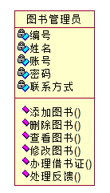

#### 2.2类图综述

图书管理员类的实例对象时社区图书馆的柜台，可以对图书的添加、删除等进行管理。

#### 2.3类描述

##### 2.3.1类的整体说明

图书管理员类，属性有编号、姓名、账号、密码等，可以对图书进行管理和对读者的反馈进行处理。

##### 2.3.2属性说明

|  |  |  |  |  |
| --- | --- | --- | --- | --- |
| 属性名 | 含义 | 数据类型 | 可见性 | 表明关系 |
| 编号 | 图书管理员编号 | 字符串类型 | 类中可见 | 用于联系管理员对象 |
| 姓名 | 图书管理员姓名 | 字符串类型 | 类中可见 | 用于联系读者图书管理员 |
| 账号 | 图书管理员登录账号 | 字符串类型 | 类中可见 |  |
| 密码 | 图书管理员登录密码 | 字符串类型 | 类中可见 |  |
| 联系方式 | 图书管理员的联系方式 | 字符串类型 | 类中可见 |  |

##### 2.3.3操作说明

1. 方法名：添加图书

作用：图书管理员添加新图书

可见性：类中可见。

参数列表：图书信息

返回：true表示添加成功，false表示添加失败。

具体细节： 图书管理员输入新书的编号和信息，在数据库中添加

约束条件：新书入馆

（2） 方法名：查看图书

作用：图书管理员查看图书信息

可见性：类中可见。

参数列表：图书编号

返回：true表示查看成功，false表示查看失败。

具体细节：图书管理员发出查看图书请求，数据库调出该图书信息

约束条件：图书管理员登录进入系统

（3） 方法名：删除图书

作用：图书管理员删除图书

可见性：类中可见。

参数列表：图书编号

返回：true表示删除成功，false表示删除失败。

具体细节：图书管理员删除图书

约束条件：图书管理员登入系统，某图书无法继续借阅

（4） 方法名：修改图书

作用：图书管理员修图书信息

可见性：类中可见。

参数列表：图书编号

返回：true表示修改成功，false表示修改失败。

具体细节：图书管理员对图书信息进行修改

（5） 方法名：办理借书证

作用：为读者办证

可见性：类中可见。

参数列表：读者信息

返回：true表示挂失或激活成功，false表示挂失或激活失败。

具体细节：读者提供自己的信息给图书管理员，图书管理员把读者信息发给数据库进行登记

约束条件：读者请求办证

（6） 方法名：处理反馈意见

作用：图书管理员处理读者反馈意见

可见性：类中可见。

参数列表：反馈意见编号

返回：true表示提交成功，false表示提交失败。

具体细节：图书管理员收到读者反馈意见后进行处理

约束条件：存在反馈意见

##### 2.3.4关系描述

|  |  |
| --- | --- |
| 关系类型 | 关系描述 |
| 关联 | 图书管理员类与读者类存在关联 |
| 关联 | 图书管理员类与登录注册类存在关联 |
| 关联 | 图书管理员类与意见反馈类存在关联 |
| 关联 | 图书管理员类与丢失类存在关联 |

### 3.系统管理员类

#### 3.1类图

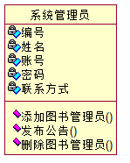

#### 3.2类图综述

系统管理员类是对社区管理系统进行管理的一个类，可以添加图书管理员和发布系统公告。

#### 3.3类描述

##### 3.3.1类的整体说明

系统管理员类，可以通过图书馆公告类发布公告，可以添加图书管理员。

##### 3.3.2属性说明

|  |  |  |  |  |
| --- | --- | --- | --- | --- |
| 属性名 | 含义 | 数据类型 | 可见性 | 表明关系 |
| 编号 | 系统管理员编号 | 字符串类型 | 类中可见 | 用于联系管理员对象 |
| 姓名 | 系统管理员姓名 | 字符串类型 | 类中可见 | 用于联系读者图书管理员 |
| 账号 | 系统管理员登录账号 | 字符串类型 | 类中可见 |  |
| 密码 | 系统管理员登录密码 | 字符串类型 | 类中可见 |  |
| 联系方式 | 系统管理员的联系方式 | 字符串类型 | 类中可见 |  |

##### 3.3.3操作说明

（1） 方法名：添加图书管理员

作用：系统管理员添加新的图书管理员

可见性：类中可见。

参数列表：图书管理员信息

返回：true表示添加成功，false表示添加失败。

具体细节： 系统管理员新图书管理员的编号和信息，在数据库中添加

约束条件：招聘新的图书管理员

（2） 方法名：删除图书管理员

作用：图书管理员删除现有图书管理员

可见性：类中可见。

参数列表：图书管理员编号

返回：true表示删除成功，false表示删除失败。

具体细节：系统管理员发出删除图书管理员请求，数据库调出该图书管理员信息，然后删除

约束条件：系统管理员登录进入系统

（2） 方法名：发布公告

作用：系统管理员发布图书馆公告

可见性：类中可见。

参数列表：公告信息

返回：true表示发布成功，false表示发布失败。

具体细节：系统管理员通过图书馆公告类发布公告

约束条件：系统管理员登录进入系统

##### 3.3.4关系描述

|  |  |
| --- | --- |
| 关系类型 | 关系描述 |
| 关联 | 系统管理员类与图书管理员类存在关联 |
| 关联 | 系统管理员类与图书馆公告类存在关联 |

### 4.人员相关类关系类图

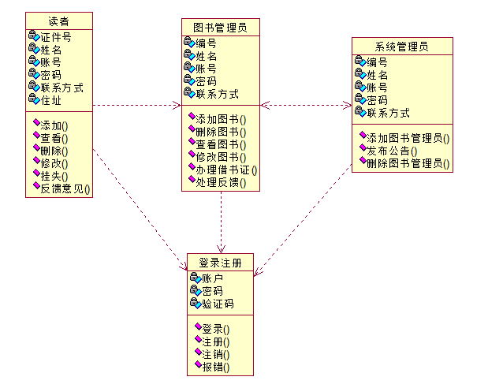

## 三、借阅相关类

### 1.预约类

#### 1.1类图

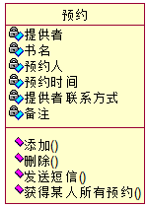

#### 1.2类图综述

这个类用来表示图书提供者与读者之间的预约关系，包括了预约关系的建立，撤销，预约时发送预约短信以及用户获得自己的预约结果信息。其中也包括了与预约相关的所有属性。

#### 1.3类描述

##### 1.3.1类的整体说明

预约类，负责管理图书提供者与读者之间的预约关系，该类的对象将会被图书提供者引用用于建立预约关系或者查看自己的预约信息。也会被提供者引用用于删除过期的预约关系。

##### 1.3.2属性说明

|  |  |  |  |  |
| --- | --- | --- | --- | --- |
| 属性名 | 含义 | 数据类型 | 可见性 | 表明关系 |
| 提供者 | 图书的提供者证号 | 字符串类型 | 类中可见 | 用于联系图书提供者对象 |
| 预约人 | 预约图书的读者证号 | 字符串类型 | 类中可见 | 用于联系预约成功的读者 |
| 书名 | 预约图书的编号 | 字符串类型 | 类中可见 | 用于联系预约的图书 |
| 预约时间 | 预约的时间 | 字符串类型 | 类中可见 |  |
| 提供者联系方式 | 图书提供者的联系方式 | 字符串类型 | 类中可见 |  |
| 备注 | 具体预约时的备注信息 | 字符串类型 | 类中可见 |  |

##### 1.3.3操作说明

每个操作：操作名，作用，可见性，参数表，返回类型，具体细节，活动图名称，约束条件，多态性描述。

1. 方法名：添加

作用：读者发起预约时，添加一个预约关系。

可见性：类中可见。

参数列表：申请预约读者证号，预约书籍编号。

返回：true表示添加成功，false表示添加失败。

具体细节：系统根据书籍编号查询到书籍相关信息（个人提供图书类对象），生成预约关系，并在数据库中存储。

约束条件：合法的读者证件号。

1. 方法名：删除

作用：一个预约关系结束时，由图书提供者取消它。

可见性：类中可见。

参数列表：预约编号。

返回：true表示删除成功，false表示删除失败。

具体细节：根据预约编号去数据库查找是否存在此预约关系，若存在则删除之，否则报错。

约束条件：合法的读书提供者发起操作。

1. 方法名：发送短信

作用：读者发起预约时，发送一条预约短信给图书提供者。

可见性：类中可见。

参数列表：图书提供者证号。

返回：true表示发送成功，false表示发送失败。

具体细节：根据证号找到图书提供者联系方式，调用远程服务发送指定短信。

约束条件：合法的图书提供者证件号。

1. 方法名：获得某人所有预约

作用：读者查看自己的预约记录。

可见性：类中可见。

参数列表：读者证号。

返回：true表示查询成功，false表示查询失败。

具体细节：系统根据读者证号查询预约表，生成预约记录。

约束条件：合法的读者证件号。

##### 1.3.4关系描述

|  |  |
| --- | --- |
| 关系类型 | 关系描述 |
| 关联 | 预约类与个人提供图书类存在关联关系 |
| 关联 | 预约类与提供类之间存在关联关系 |
| 关联 | 预约类与读者类存在关联关系 |

### 2.借阅类

#### 2.1类图

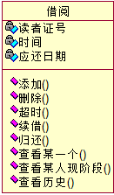

#### 2.2类图综述

该类描述的是读者借阅图书的关系。并且包含了借阅图书有关的所有操作。

#### 2.3类描述

##### 2.3.1类的整体说明

借阅类，负责描述读者与图书之间的借阅关系。在读者类中引用。

##### 2.3.2属性说明

|  |  |  |  |  |
| --- | --- | --- | --- | --- |
| 属性名 | 含义 | 数据类型 | 可见性 | 表明关系 |
| 读者证号 | 借阅图书读者证号 | 字符串类型 | 类中可见 | 用于联系读者类对象 |
| 时间 | 本图书借阅的时间 | 字符串类型 | 类中可见 |  |
| 应还日期 | 本图书应还的日期 | 字符串类型 | 类中可见 |  |
| 书籍编号 | 借阅图书的编号 | 字符串类型 | 类中可见 | 用于联系借阅的图书 |

##### 2.3.3操作说明

1. 方法名：添加

作用：读者发起借阅时，添加一个借阅关系。

可见性：类中可见。

参数列表：申请借阅读者证号，借阅书籍编号。

返回：true表示添加成功，false表示添加失败。

具体细节：系统根据书籍编号查询到书籍相关信息，生成借阅关系，并在数据库中存储。

约束条件：合法的读者证件号。

1. 方法名：删除

作用：读者借阅关系取消时，调用。

可见性：类中可见。

参数列表：借阅编号。

返回：true表示删除成功，false表示删除失败。

具体细节：系统根据借阅编号查询到借阅关系相关信息，并在数据库中删除该关系。

约束条件：合法的借阅编号。

1. 方法名：超时

作用：读者借阅关系在归还时间内未解除时调用处理。

可见性：类中可见。

参数列表：借阅编号。

返回：void。

具体细节：系统根据借阅编号查询到借阅相关信息，然后设置超时标志。

约束条件：合法的借阅编号。

1. 方法名：续借

作用：读者借阅关系到期时，延长借阅关系。

可见性：类中可见。

参数列表：借阅编号。

返回：true表示续借成功，false表示续借失败。

具体细节：系统根据借阅编号查询到借阅相关信息，判断能不能续借，若能，重新计算归还日期，并在数据库中存储，否则报错。

约束条件：合法的借阅编号。

1. 方法名：归还

作用：读者归还图书时，终止一个借阅关系。

可见性：类中可见。

参数列表：借阅编号。

返回：true表示归还成功，false表示归还失败。

具体细节：系统根据借阅编号查询到借阅相关信息，判断是否超时，若超时，计算罚金，否则修改借阅关系及图书状态。

约束条件：合法的借阅编号。

1. 方法名：查看某一个借阅关系

作用：读者查看自己的借阅关系。

可见性：类中可见。

参数列表：借阅编号。

返回：有结果表示查询成功，null表示查询失败。

具体细节：系统根据借阅编号查询到借阅相关信息，并返回。

约束条件：合法的借阅编号。

1. 方法名：查看某人现阶段借阅信息

作用：读者查看自己现阶段的借阅关系。

可见性：类中可见。

参数列表：读者证号。

返回：有结果表示查询成功，null表示查询失败。

具体细节：系统根据借阅编号查询到借阅相关信息，并返回。

约束条件：合法的读者证号。

1. 方法名：查看借阅历史

作用：读者查看自己的借阅历史。

可见性：类中可见。

参数列表：读者证号。

返回：有结果表示查询成功，null表示查询失败。

具体细节：系统根据借阅编号查询到借阅历史相关信息，并返回。

约束条件：合法的读者证号。

##### 2.3.4关系描述

|  |  |
| --- | --- |
| 关系类型 | 关系描述 |
| 关联 | 借阅类与普通图书类存在关联关系 |
| 关联 | 借阅类与读者类之间存在关联关系 |

### 3.提供类

#### 3.1类图

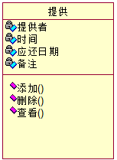

#### 3.2类图综述

该类用来构建图书提供者提供图书的提供关系。其中包括了该关系的添加，删除，查看。

#### 3.3类描述

##### 3.3.1类的整体说明

提供类，负责定义图书提供者提供图书的关系。在图书提供者中被引用。

##### 3.3.2属性说明

|  |  |  |  |  |
| --- | --- | --- | --- | --- |
| 属性名 | 含义 | 数据类型 | 可见性 | 表明关系 |
| 提供者 | 图书提供者读者证号 | 字符串类型 | 类中可见 | 用于联系读者类对象 |
| 时间 | 提供图书的时间 | 字符串类型 | 类中可见 |  |
| 应还日期 | 本图书应还的日期 | 字符串类型 | 类中可见 |  |
| 书籍 | 提供的图书 | 个人提供图书类型 | 类中可见 | 用于联系提供的图书 |

##### 3.3.3操作说明

1. 方法名：添加

作用：图书提供者发起提供时，添加一个提供关系。

可见性：类中可见。

参数列表：图书提供者读者证号，书籍编号。

返回：提供关系编号。有结果表示添加成功，null表示添加失败。

具体细节：系统根据图书提供者读者证号、书籍编号，生成提供关系，并在数据库中存储。

约束条件：合法的图书提供者证号，书籍编号。

1. 方法名：删除

作用：图书提供者收回提供时，删除一个提供关系。

可见性：类中可见。

参数列表：提供关系编号。

返回：true表示添加成功，false表示添加失败。

具体细节：系统根据提供关系编号，在数据库中查找，找到就删除之，否则报错。

约束条件：合法的提供关系编号。

1. 方法名：查看

作用：图书提供者查看提供关系时，显示信息。

可见性：类中可见。

参数列表：提供关系编号。

返回：提供关系信息。有结果表示查询成功，null表示查询失败。

具体细节：系统根据提供关系编号，在数据库中查找，找到就返回，否则报错。

约束条件：合法的提供关系编号。

##### 3.3.4关系描述

|  |  |
| --- | --- |
| 关系类型 | 关系描述 |
| 关联 | 提供类与个人提供图书类存在关联关系 |
| 关联 | 提供类与读者类之间存在关联关系 |

### 4.丢失类

#### 4.1类图

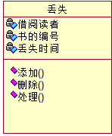

#### 4.2类图综述

这个类是用来定义用户与图书之间的丢失关系的，在用户将所借阅图书丢失时产生。

#### 4.3类描述

##### 4.3.1类的整体说明

丢失类，负责描述读者丢失图书的事件，被读者类，图书管理员类引用。

##### 4.3.2属性说明

|  |  |  |  |  |
| --- | --- | --- | --- | --- |
| 属性名 | 含义 | 数据类型 | 可见性 | 表明关系 |
| 借阅读者 | 读者证号 | 字符串类型 | 类中可见 | 用于联系读者类对象 |
| 丢失时间 | 丢失图书的时间 | 字符串类型 | 类中可见 |  |
| 书籍编号 | 丢失图书的编号 | 字符串类型 | 类中可见 | 用于联系普通图书类 |

##### 4.3.3操作说明

1. 方法名：添加

作用：图书管理员增加一条图书丢失的记录。

可见性：类中可见。

参数列表：读者证号，书籍编号。

返回：ture添加成功，false表示添加失败。

具体细节：系统根据读者证号、书籍编号，生成丢失关系，并在数据库中存储，同时改变概述状态。

约束条件：合法的读者证号，书籍编号。

（2） 方法名：删除

作用：图书管理员删除一个图书丢失关系。

可见性：类中可见。

参数列表：读者证号，书籍编号。

返回：ture表示删除成功，false表示删除失败。

具体细节：系统根据读者证号、书籍编号，在数据库中查找相关丢失关系，若有，删除之，否则报错。

约束条件：合法的读者证号，书籍编号。

（3） 方法名：处理

作用：图书管理员处理丢失图书时间的办法。

可见性：类中可见。

参数列表：丢失关系编号。

返回：ture处理成功，false表示处理失败。

具体细节：系统根据既定办法处理，调用具体图书类丢失的处理办法。

约束条件：丢失关系编号。

##### 4.3.4关系描述

|  |  |
| --- | --- |
| 关系类型 | 关系描述 |
| 关联 | 丢失类与读者类存在关联关系 |
| 关联 | 丢失类与普通图书类之间存在关联关系 |

##### 4.3.5定义对象

对该类创建的每个对象，按如下格式描述

处理机：<节点名>{，节点名}；

内存对象：{<>}……p221

### 5.借阅相关类关系类图

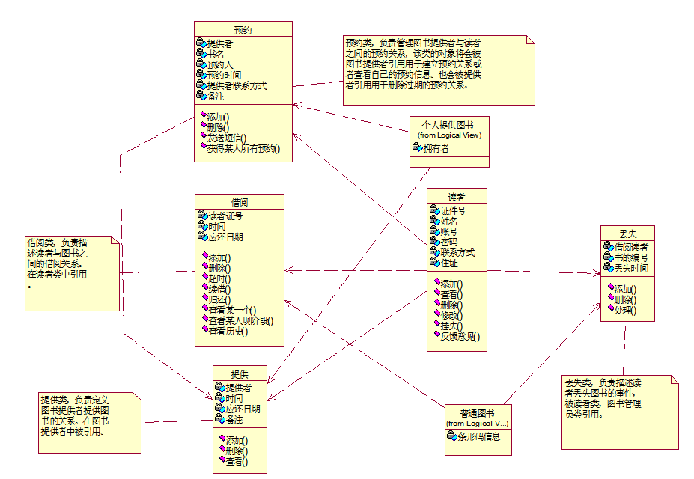

## 四、其他类

### 1.反馈意见类

#### 1.1类图

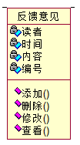

#### 1.2类图综述

这个类用来描述读者对社区图书管的反馈；包括进行反馈的读者，反馈的编号，反馈的内容以及反馈的时间；可以提交新的反馈，也可以对已提交的反馈进行删除、修改、查看等。

#### 1.3类描述

##### 1.3.1类的整体说明

反馈意见类，负责管理读者对平台的反馈，该类的对象的生成、修改、删除、查看行为读者都有权进行，管理员仅有权查看和删除。

##### 1.3.2属性说明

|  |  |  |  |  |
| --- | --- | --- | --- | --- |
| 属性名 | 含义 | 数据类型 | 可见性 | 表明关系 |
| 读者 | 反馈提供者证号 | 字符串类型 | 类中可见 | 表明此条反馈由该读者提供 |
| 时间 | 读者提交此条反馈的时间 | 字符串类型 | 类中可见 |  |
| 内容 | 反馈内容 | 字符串类型 | 类中可见 |  |
| 编号 | 此条反馈的编号 | 字符串类型 | 类中可见 |  |

##### 1.3.3操作说明

（1） 方法名：添加

作用：读者提交一份新的反馈时。

可见性：类中可见。

参数列表：申请预约读者证号。

返回：true表示添加成功，false表示添加失败。

具体细节：系统自动生成反馈编号，并记录读者号与反馈提交时间，和反馈内容一起存入数据库。

约束条件：合法的读者证件号。

（2） 方法名：删除

作用：读者或管理员删除一份反馈。

可见性：类中可见。

参数列表：操作发起人编号和反馈编号。

返回：true表示删除成功，false表示删除失败。

具体细节：确认操作人权限，删除此条反馈。

约束条件：操作人是管理员或此条反馈提交人。

（3） 方法名：修改

作用：读者对已经提交的反馈进行修改。

可见性：类中可见。

参数列表：操作人编号和反馈编号。

返回：true表示修改成功，false表示修改失败。

具体细节：系统提取该条反馈内容，读者修改结束后重新存储。

约束条件：操作人是该条反馈提交者。

（4） 方法名：查看

作用：查看已提交的反馈内容。

可见性：类中可见。

参数列表：反馈编号。

返回：true表示显示成功，false表示显示失败。

具体细节：系统提取编号对应反馈并显示。

约束条件：合法的反馈编号。

##### 1.3.4关系描述

|  |  |
| --- | --- |
| 关系类型 | 关系描述 |
| 关联 | 反馈意见类与读者类存在关联 |
| 关联 | 反馈意见类与图书管理员类存在关联 |

### 2.图书馆公告类

#### 2.1类图

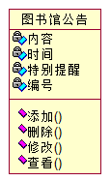

#### 2.2类图综述

这个类用来描述社区图书馆的公告信息；包括公告内容、公告时间、特别提醒和公告编号；可以提交新的公告，也可以对已提交的公告进行删除、修改、查看等。

#### 2.3类描述

##### 2.3.1类的整体说明

图书馆公告类，负责管理图书管的公告，由管理员对此类进行操作。

##### 2.3.2属性说明

|  |  |  |  |  |
| --- | --- | --- | --- | --- |
| 属性名 | 含义 | 数据类型 | 可见性 | 表明关系 |
| 特别提醒 | 需要特别注意的内容 | 字符串类型 | 类中可见 |  |
| 时间 | 管理员发布此条公告的时间 | 字符串类型 | 类中可见 |  |
| 内容 | 公告内容 | 字符串类型 | 类中可见 |  |
| 编号 | 此条公告的编号 | 字符串类型 | 类中可见 |  |

##### 2.3.3操作说明

（1） 方法名：添加

作用：系统管理员发布一条新公告。

可见性：类中可见。

参数列表：管理员编号。

返回：true表示添加成功，false表示添加失败。

具体细节：系统自动生成公告编号，并记录管理员编号、提交时间，和公告内容一起存入数据库，将公告内容显到相应位置。

约束条件：合法管理员编号。

（2） 方法名：删除

作用：系统管理员删除一条公告。

可见性：类中可见。

参数列表：操作发起人编号和反馈编号。

返回：true表示删除成功，false表示删除失败。

具体细节：确认操作人权限，删除此条公告。

约束条件：操作人是管理员。

（3） 方法名：修改

作用：系统管理员对已经提交的反馈进行修改，并形成一条新公告发布。

可见性：类中可见。

参数列表：操作人编号和公告编号。

返回：true表示添加成功，false表示添加失败。

具体细节：系统提取该条公告内容，管理员修改结束后重新存储并刷新显示。

约束条件：操作人是管理员。

（4） 方法名：查看

作用：查看已提交的反馈内容。

可见性：类中可见。

参数列表：公告编号。

返回：true表示显示成功，false表示显示失败。

具体细节：系统提取编号对应反馈并显示。

约束条件：合法的公告编号。

##### 2.3.4关系描述

|  |  |
| --- | --- |
| 关系类型 | 关系描述 |
| 关联 | 反馈意见类与系统管理员类存在关联 |

### 3.提示信息类

#### 3.1类图

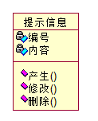

#### 3.2类图综述

这个类用来描述使用社区图书馆时出现的提示信息。

#### 3.3类描述

##### 3.3.1类的整体说明

提示信息类，负责管理系统的提示信息，由系统管理员对此类进行操作。

##### 3.3.2属性说明

|  |  |  |  |  |
| --- | --- | --- | --- | --- |
| 属性名 | 含义 | 数据类型 | 可见性 | 表明关系 |
| 内容 | 提示内容 | 字符串类型 | 类中可见 |  |
| 编号 | 此条提示的编号 | 字符串类型 | 类中可见 |  |

##### 3.3.3操作说明

（1） 方法名：产生

作用：系统管理员定义一条新的提示信息。

可见性：类中可见。

参数列表：管理员编号。

返回：true表示添加成功，false表示添加失败。

具体细节：系统自动生成提示信息编号，和内容一起存储以待调用。

约束条件：合法管理员编号。

（2） 方法名：修改

作用：管理员对已经存在的提示信息进行修改。

可见性：类中可见。

参数列表：操作人编号和提示信息编号。

返回：true表示修改成功，false表示修改失败。

具体细节：系统提取该条提示信息内容，管理员修改结束后重新存储。

约束条件：操作人是管理员。

（4） 方法名：删除

作用：删除一类提示信息

可见性：类中可见。

参数列表：提示信息编号。

返回：true表示删除成功，false表示删除失败。

具体细节：系统删除此条提示。

约束条件：合法的提示编号。

##### 3.3.4关系描述

|  |  |
| --- | --- |
| 关系类型 | 关系描述 |
| 关联 | 反馈意见类与系统管理员类存在关联 |

### 4.登录注册类

#### 4.1类图

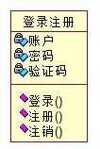

#### 4.2类图综述

这个类用来描述用户的登陆，注册行为。

#### 4.3类描述

##### 4.3.1类的整体说明

登陆注册类，管理用户的登陆过程以及新用户注册。

##### 4.3.2属性说明

|  |  |  |  |  |
| --- | --- | --- | --- | --- |
| 属性名 | 含义 | 数据类型 | 可见性 | 表明关系 |
| 账户 | 用户编号 | 字符串类型 | 类中可见 |  |
| 密码 | 用户密码 | 字符串类型 | 类中可见 |  |
| 验证码 | 登陆验证码 | 字符串类型 | 类中可见 |  |

##### 4.3.3操作说明

（1） 方法名：登陆

作用：用户登陆系统。

可见性：类中可见。

参数列表：帐户，密码，验证码。

返回：true表示登陆成功，false表示登陆失败。

具体细节：系统验证登陆信息

约束条件：登陆信息合法。

（2） 方法名：注册

作用：注册产生一名新用户

可见性：类中可见。

参数列表：帐户，密码，验证码。

返回：true表示注册成功，false表示注册失败。

具体细节：确认注册信息合法，账户名，密码符合要求后将新用户信息入库。

约束条件：注册信息合法。

（3） 方法名：注销

作用：已登陆用户取消登陆。

可见性：类中可见。

参数列表：账户。

返回：true表示注销成功，false表示注销失败。

具体细节：系统取消用户在线状态，并刷新显示。

约束条件：用户处于已登陆状态。

##### 4.3.4关系描述

|  |  |
| --- | --- |
| 关系类型 | 关系描述 |
| 关联 | 登陆注册类与读者类存在关联 |
| 关联 | 登陆注册类与图书管理员类存在关联 |
| 关联 | 登陆注册类与系统管理员类存在关联 |

## 分工表

|  |  |
| --- | --- |
| 关系类型 | 关系描述 |
| 资源相关类 | 张福良 |
| 人员相关类 | 吴腾波 |
| 借阅相关类 | 胡伟龙 |
| 其他类 | 李景福 |
| 大纲 | 吴腾波，胡伟龙 |
| 整理 | 张福良 |